이산적 장치부피를 고려한 다목적 회분식 생산 공정의 설계 및 주기적 일정계획

허순기, 이규황, 이호경, 이인범
포항공과대학교 화학공학과
Cyclic Scheduling and Design of Multipurpose Batch Processes
Considering Discrete Volumes of Equipments

Soon-Ki Heo, Kyu Hwang Lee, Ho-Kyung Lee, In-Beum Lee
Department of Chemical Engineering, POSTECH

서론
다목적 회분식 생산 공정의 최적화 방법으로 scheduling이나 planning 또는 design에 대한 연구가 많이 진행되어왔고, 이러한 item의 두 가지 이상을 동시에 고려하여 다루어진 연구들도 종종 있다. Fuchino등[3]은 plant configuration, equipment sizing과 cyclic scheduling 문제 등의 subproblem으로 나누어 해결하면서 Evolutionary Search Method를 제시했다. Heo등[5]은 scheduling과 design을 동시에 고려한 문제를 separable programming 방법과 함께 세 가지의 MILP로 modeling하였다. 먼저 장치의 수를 결정하고 scheduling과 equipment size를 동시에 고려하여 주어진 장치 조건에서 기존의 연구[3]보다 더 향상된 최적해를 찾았다.
그러나 실제적으로는 장치의 크기가 이산적으로 제조되고 있으며, task의 처리 시간도 batch의 크기에 따라 조금씩 다르게 마련이다. 따라서 이산적으로 주어지는 장치 크기를 결정하면서 task의 processing time을 batch 크기의 함수로 표현하여 좀더 실제적인 문제에 적용할 수 있는 방법을 제시했다.

Problem definition
그림1과 같이 생산해야 할 제품의 조업 경로와 제품의 각 task에서 처리해야 할 size factor와 mean processing time이 주어져 있다. 장치는 여러 개의 type이 있고, 같은 type에서는 제품에 관계없이 장치를 공동으로 사용할 수 있다. 이 때 조업이 되는 전후 제품의 순서에 따라 장치를 준비해야 하는 cleanup time이 각각 필요하다. 저장조 운영방식을 NIS나 ZW 각각 한 방식을 놓고 연구했던 것을 두 가지를 모두 고려하였다. 다른 가정은 기존의 연구[3,5]와 같으며, 주어진 조건으로부터 최적의 plant configuration과 장치 크기, 주기적 생산일정계획을 결정하는 문제이다.
실제 산업에 쓰이는 장치들의 부피는 미리 결정되어 제조되기 때문에 장치 크기를 연속변수로 가정하였던 것에서 벗어나 불연속적으로 장치의 크기가 결정되어 있는 상황에서부터 접근하여 좀더 실제적인 문제에 가깝도록 적용해 보았다. 그리고 task의 processing time이 batch size에 관계없이 일정하다는 가정 대신에 그 장치에서 처리되는 batch의 양의 함수로 가정하였다.

MILP Model for Determining Discrete Volume Sizes
제조되는 장치의 크기가 몇 가지로 정해져 있다면 어떤 부피의 장치를 사용할 것인가를 결정해야 한다. 이것은 이진변수 y_{j}를 도입함으로 표현할 수 있다. 목적함수는 장치 비용의 최소화이고, 여기서 V_{j}는 discrete 장치 부피를 의미하는 파라미터이다.
Minimize $\sum_{j}{y_{j}α_{j}V_{j}^{β_{j}}}$ (1)
일반적으로 batch의 크기가 클수록 처리시간이 길어진다. 이것을 나태내기 위하여 Ierapetritou와 Floudas[4]는 task의 처리시간을 batch의 부피에 대한 함수로 표시했다.
${\text{PCT}}_{i}=a_{i}+b_{i}B_{i}$, $a_{i}=23{\text{PT}}_{i}^{\text{mean}}$ , $b_{i}=\frac{{\text{PT}}_{i}^{\text{max}}−{\text{PT}}_{i}^{\text{min}}}{B_{i}^{\text{max}}−B_{i}^{\text{min}}}$ (2),(3),(4)
여기서, ${\text{PT}}_{i^{\text{max}}}=43{\text{PT}}_{i}^{\text{mean}}$ , ${\text{PT}}_{i^{\text{min}}}=23{\text{PT}}_{i}^{\text{mean}}$ (5),(6)
여러 cycle이 반복되므로 생산해야 하는 총 부피를 cycle 수로 나누어 작은 부피의 양을 반복 생산한다. ${\text{BT}}_{i}\frac{\text{CT}}{H}=B_{i}$ (7)
여기서 또 필요한 이진 변수는 task i가 장치 j에서 처리될 때 1의 값을 갖는 W_{ij}와 task i 다음에 task i’이 처리 될 때 1이 되는 Z_{ipi’p’}이다. 식 (8)~(13)은 cyclic scheduling을 위한 제약조건이며 식(14)~(17)은 장치 크기를 결정하기 위한 것이다.
$$C_{i}+{\text{CLT}}_{\text{pp}'}+{\text{tr}}_{i}≤C_{i'}−{\text{PCT}}_{i'}−{\text{ht}}_{i'}+{\text{tr}}_{i}+M_{2}\left(2−W_{\text{ij}}−W_{i'j}\right)+M_{2}\left(1−Z_{\text{pip}'i'}\right)$$
for (i,j)∈IJ, (p,i)∈PI (8)
$C_{i}+{\text{tr}}_{i}=C_{i'}−{\text{PT}}_{i'}−{\text{ht}}_{i'}$, (i,i’)∈II (9)
여기서 ht_{i}는 holding time을 의미하며 ZW policy에서는 모두 0으로 하면 된다.
NIS policy에서는 task i’이 조업을 끝내고 다음 task i”를 수행할 때 장치 j에서 먼저 조업되고 있는 task i의 조업이 완료 되어야 한다.
$C_{i'}≥C_{i}+{\text{tr}}_{i}+{\text{CLT}}_{\text{pp}'}−M_{2}\left(2−W_{\text{ij}}−W_{i\text{''}j}\right)−M_{2}\left(1−Z_{\text{pip}'i'}\right)$ ,
for (i’,i”)∈II,(i,j),(i”,j)∈IJ, (p,i),(p’,i’),(p’,i”)∈PI (10)
${\text{SLF}}_{j}≤C_{i}−{\text{PCT}}_{i}−{\text{ht}}_{i}−{\text{tr}}_{i}+M_{2}\left(1−W_{\text{ij}}\right)$, for (i,j) ∈IJ (11)
${\text{SLL}}_{j}≤\text{MS}−C_{i}−{\text{tr}}_{i}+M_{2}\left(1−W_{\text{ij}}\right)$, for (i,j) ∈IJ (12)
SLF와 SLL은 한 cycle에서 장치의 head 와 tail을 의미하며 makespan과 이 두 값을 더한 slack time과의 차를 cycle time이라 할 수 있다.
$\text{SLD}≤{\text{SLF}}_{j}+{\text{SLL}}_{j}$, for ∀j (13)
$\text{CT}≥\text{MS}−\text{SLD}+{\text{CLT}}_{\text{pp}'}$ (14)
$\text{MTD}⋅V_{j}≤B_{\text{ij}}+M_{1}⋅\left(1−W_{\text{ij}}\right)$, for (i,j) ∈IJ (15)
$B_{\text{ij}}≤M_{1}W_{\text{ij}}$, for (i,j) ∈IJ (16)
$B_{\text{ij}}≤V_{j}+M_{1}\left(1−W_{\text{ij}}\right)$, for (i,j) ∈IJ (17)
$y_{j}≥W_{\text{ij}}$, for (i,j) ∈IJ (18)
마지막 식은 장치 j를 도입하려면 이 장치에서 처리되는 task가 있어야 함을 의미한다.

예제
그림1에 주어진 문제에서 type1은 3,5,10,15,20,30, type2,3는 5,10,15,20, 30 부피의 장치만 존재하고, minimum operating capacity(MTD)는 50%로 주어진다고 하자. 주어진 모델을 통하여 최적해를 구하면, ZW나 NIS의 경우 모두 최소 cycle time은 1.5지만 장치 투자 비용은 cycle time을 2.4로 했을 때 type 1은 10,15,20, type 2는 10,20, type 3는 15,20의 장치를 사용할 때 최소이며 그 비용은 $10,612가 된다.
그림2에서는 type1은 10,20,30,45,50, type2는 10,20,35,40,50, type3,5는 10,20,30,40,50, type 4는 10,15,30,40,50으로 장치의 부피가 주어져 있다. 여기서 time horizon은 800hr이다. 최소 cycle time은 23hr이고, cycle time을 26.667hr로 했을 때 type1은 10,20,30,45, type2는 35,50, type3는 40, type4는 15,30, type5는 10,20,30,40 부피의 을 사용할 때 최소비용은 $30,749.641이 된다. 위의 두 가지 예제의 결과를 그림3과 4에 나타내었다.

결론
본 연구에서는 cyclic scheduling과 design을 동시에 고려하면서 반응기나 mixer등 단위 공정에서 실제 사용되는 장치의 크기는 몇 가지로 제한되어 있다고 가정하였다. 이것은 장치의 크기를 연속변수로 가정했을 때 실제로 원하는 부피의 장치를 구할 수 있느냐의 문제가 생기게 된다. 또한 처리되는 batch의 크기에 따라 처리시간이 일반적으로 달라지기 때문에 장치 부피와 처리되는 batch의 양과 상관없이 조업시간을 일정하게 하는 가정을 피했다. 따라서 여기서 제시된 모델은 실제 data에 적용 가능성이 더 많을 것으로 생각된다.

감사의 글
본 논문은 한국과학재단의 특정기초연구(과제번호 1999-1-307-002-3)의 연구비지원에 의해 이루어졌으며 지원해주신 한국과학재단에 깊은 감사를 드립니다.

참고문헌
1) Swann, W. H., “Report on the Development of a Direct Search Method of Optimization,” ICI Ltd., Central Instr. Res. Lab, Res, Note, 64/3, London, 1964.
2) V. T. Voudouris and I. E. Grossmann: Ind. Eng. Chem. Res., 31, 1315-1325, 1992.
3) T. Fushino, K. Yamaguchi and M. Muraki: J. Chem. Eng. Japan, 27, 57-64, 1994.
4) M.G. Ierapetritou and C. A. Floudas: Ind. Eng. Chem. Res., 37, 4341-4359, 1998.
5) S. Heo, K.H Lee and I. Lee: ‘Theories and Applications of Chemical Engineering’, Proc. of 2001 KIChE Spring, 7(1), 569-572, 2001.
그림 1. 예제1에서 제품의 조업경로[3] | 그림2. 예제2에서 제품 조업 경로

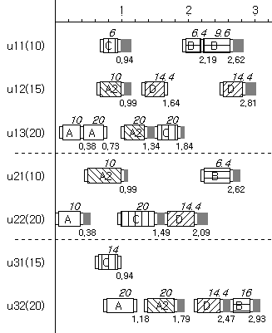  그림 3. 예제1의 결과(CT=2.4)  [설명: 점선은 type 구분선, 좌측 괄호의 숫자는 장치부피, italic은 batch size, 작은 숫자는 completion time] | 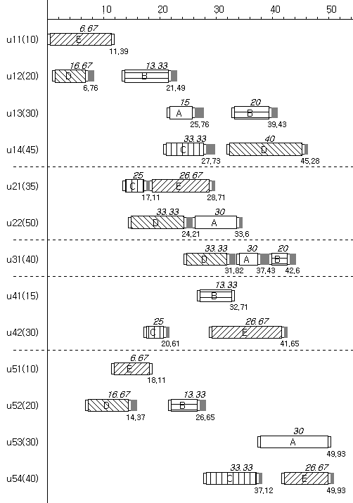  그림 4. 예제2의 결과 (CT=27.67)

